ПРОФИЛ НА ВОДИТЕ ЗА КЪПАНЕ

Този профил е изготвен на основание изискванията на Директива 2006/7/ЕО на Европейския парламент и на Съвета от 15 февруари 2006 година за управление качеството на водите за къпане и за отмяна на Директива 76/160/ЕИО (ОВ L 64, 4.3.2006 г., стр. 37), както и Наредба № 5 за управление качеството на водите за къпане (ДВ, бр.53/2008 г.).

Информацията, която той предоставя е насочена към хората, проявяващи интерес към водите за къпане в:

ЗОНА “БОЖУРЕЦ - ТОПОЛА”
ID BG3321705009008009

ПАНОРАМЕН ИЗГЛЕД

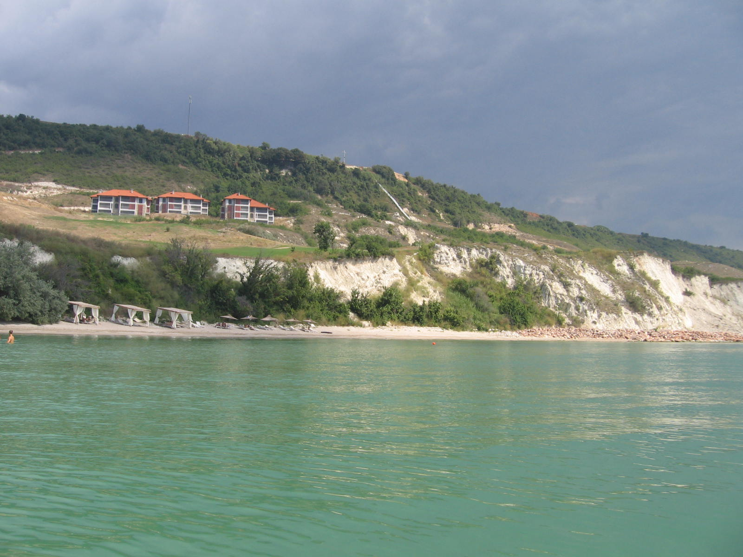

МЕСТОПОЛОЖЕНИЕ НА ВОДАТА ЗА КЪПАНЕ:
- Държава - България
- Област - Добрич
- Община - Каварна
- Североизточен Черноморски крайбрежен район
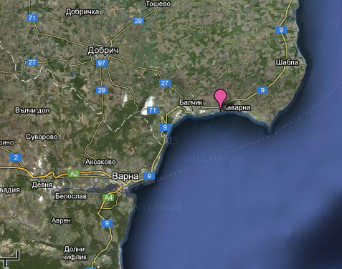

ПУНКТ ЗА МОНИТОРИНГ - № 08009, крайбрежие (С)
Географски координати: ширина N 43º 24' 44", дължина Е 28º 16' 22"
Х= 4807379.674 ,Y = 603046.292.
Световната геодезична система е стандартна за използване в картография, геодезия и навигация. Тя се състои от стандартна рамка координати за земята, стандартна референтна сфероидна повърхност (референтен елипсоид) за сурови данни надморска височина и гравитационно еквипотенциална повърхност (геоид.), които определят номиналното ниво на морето. WGS 84 датира от 1984 г. и последно е изменена през 2004 г. Използва се от Глобалната система за позициониране (GPS).
Ежегодно, през летния сезон – в периода м. юни до края на м. август, органите на държавния здравен контрол извършват мониторинг и оценка на качеството на водата за къпане в определения пункт на зоната.

КОМПЕТЕНТНИ ОРГАНИ:
- Министерство на здравеопазването (МЗ), Регионална здравна инспекция – Добрич (РЗИ-Добрич);
- Министерство на околната среда и водите (МОСВ), Басейнова дирекция за управление на водите в Черноморския район – Варна (БДЧР-Варна).

Регионалната здравна инспекция извършва мониторинг на качеството на водите за къпане по показателите на Директива 2006/7/ЕО на Европейския парламент и на Съвета за управление качеството на водите за къпане и за отмяна на Директива 76/160/ЕИО (ОВ L 64, 4.3.2006 г., стр. 37) и Наредба № 5 за управление качеството на водите за къпане (ДВ, бр.53/2008 г.); създава и поддържа база данни за извършения през сезона мониторинг; извършва оценка на качеството на водите за къпане и ги класифицира, съгласно нормативно определените критерии и процедури.
Министърът на здравеопазването и министърът на околната среда и водите и техните регионални структури са длъжни да предприемат всички реалистични и пропорционални мерки, които считат за подходящи за увеличаване броя на водите за къпане, класифицирани като "отлични" или "добри".
Профилите на водите за къпане се изготвят, преразглеждат периодично и актуализират от РЗИ, със съдействието на БДЧР, която предоставя всички данни от извършваните от басейновата дирекция мониторинг, оценки и други дейности в изпълнение изискванията на Закона за водите, които имат отношение към водите за къпане.

ИНФОРМАЦИЯ ЗА КОНТАКТ С РЗИ – ДОБРИЧ: телефон - 058/588 614;
e-mail: rzi-dobrich@mh.government.bg

КАТЕГОРИЗАЦИЯ НА ВОДАТА ЗА КЪПАНЕ: на база резултатите от провеждания мониторинг на качеството на водата в зоната за къпане в рамките на четиригодишен период и оценката, извършена съгласно изискванията на европейското законодателство, същата е класифицирана като зона с добро качество на водата.

ПОСЛЕДНО ПРЕРАЗГЛЕЖДАНЕ НА ПРОФИЛА: профилът е изготвен през 2011 г. Ежегодно до 2017 г. е допълван с актуална информация и данни, а през 2015 г. и с първата категоризация на водите в зоната за къпане.

СЛЕДВАЩО ПРЕРАЗГЛЕЖДАНЕ НА ПРОФИЛА: съгласно изискванията на действащото законодателство и настоящата категоризация на водите в зоната за къпане се налага преразглеждане на профила не по-рядко от 4-годишен период, освен в случай на промяна в категорията, естеството и степента на замърсяване.

ОПЕРАТОР НА ПЛАЖА:
Морски плаж "Божурец-Топола 1” –„ДМ Резорт Инвест” ООД
Морски плаж "Божурец-Топола 2” - „Трейшън клифс голф енд спа рeзорт” ЕАД
Морски плаж "Божурец-Топола 3” - Трейшън клифс голф енд спа рeзорт” ЕАД

РАЗПОЛОЖЕНИЕ:
Зоната за къпане прилежи към бреговата ивица между селата Божурец и Топола в община Каварна. Равнинният терен завършва внезапно с почти отвесни скали, разкривайки прекрасна панорама към черноморската шир. Заради живописната гледка и уникалния терен, районът около зоната е предпочитано място за голфърите. Тук през последните години са разкрити едни от най-добрите голф комплекси в страната.
ПЛОЩ (ГРАНИЦИ) НА ВОДИТЕ ЗА КЪПАНЕ В РАМКИТЕ НА ПОВЪРХНОСТНИЯ ВОДЕН ОБЕКТ
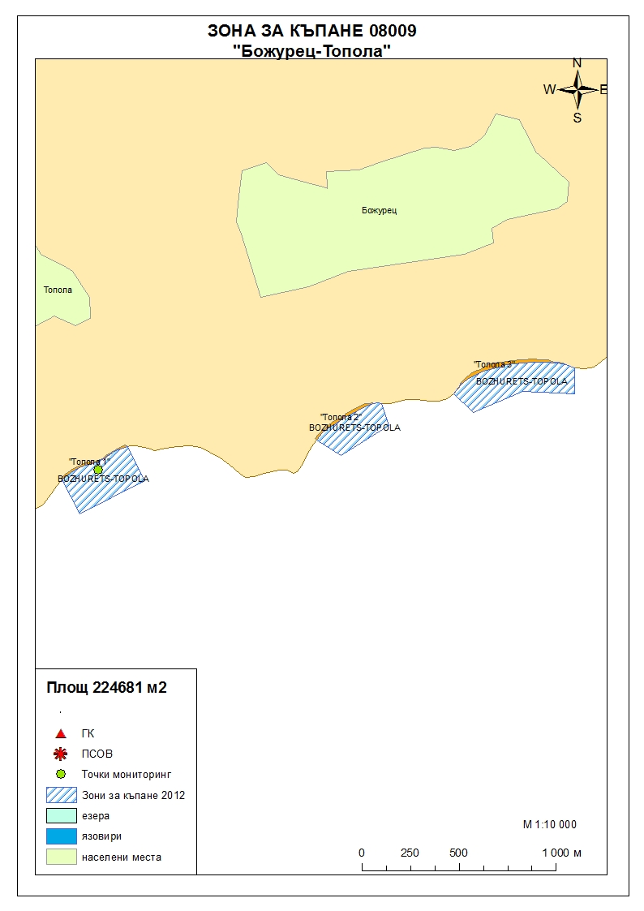

(ОПИСАНИЕ НА ЗОНАТА
Достъпът до зоната е свободен, теренът е полегат от смесен тип с преобладаваща тревиста и дървесна растителност. Плажната ивица е с дължина 1307 метра и максимална ширина 25 метра. Характеризира се с пясъчно-камениста структура.
Бреговата зона е естествена, не е променена с времето. Дъното на бреговата зона е полегато и пясъчно, с развита водна растителност –предимно водорасли.
Средната дълбочина на водата за къпане е около 1,5 метра. Разликата между приливите и отливите е несъществена – Черно море е определено като безприливно, съгласно доклада на БДЧР-Варна по Рамковата директива за водите.
В разгара на сезона - от средата на месец юни до края на месец август, плажовете ежедневно се посещават от десетки летовници. При благоприятно време през най-натоварения период и почивните дни броят им може да достигне 400-500. Замърсяването на водата от прекомерната експлоатация на плажната ивица е сведено до минимум: за плажуващите са осигурени тоалетни и душове, чиито отпадни води се отвеждат в септични ями; сметосъбирането и поддържането на плажната ивица се извършва регулярно, по определен график от дружествата, които стопанисват плажовете в зоната.
Водата се ползва основно за къпане, като водните спортове (водни ски, водни колела, ветроходство) и атракционите са ограничени.
По правило, в зоната не се допуска достъп на кучета и коне.

Измерената температура на морската вода в зоната се характеризира със следните параметри:
- минимална – 19°С
- максимална – 27°С
- средна – 24°С
Същите са изчислени на база измерени стойности на температурата на морската вода в процеса на пробонабиране в рамките на сезон 2020 г.

РАЙОН НА ВЛИЯНИЕ
RiverBasinDistrictID - BG2BS000
RiverBasinDistrictName - Black sea Basin District
WaterBodyID - BG2BS000C1013
WaterBodyName - from city of Kavarna to cape Galata

Равнище на натиска от точкови източници на замърсяване:
В района на влияние не са идентифицирани точкови източници, директно заустващи в зоната или в близост до нея. Няма други повърхностни води, които могат да окажат негативно влияние върху нея.

Равнище на натиска от дифузни източници на замърсяване:
Вероятно е дифузно замърсяване с комплексен характер, включващ типа на земеползване в района (голям % на обработваемите площи) и влияние от р. Дунав в северната част на тялото.
Резултатите от прилагането на модифициран LandUseSimplifiedIndex (LUSI-индекс) за периода 2010-2013 г за ВТ BG2BS000C004 (сега част от ВТ BG2BS000C1013) показват, че дифузни източници на натиска са населените места и земеделските земи (преобладаващо земеделската земя в района включва неполивни ниви). Оценката на въздействието от земеползване (селскостопански земи, индустриален тип земеползване и урбанизирани територии) определя минимален риск за неблагоприятно повлияване на крайбрежното водно тяло - корекционният коефициент за това водно тяло е равен на 1, крайната стойност на индекса е 1. Състоянието в резултат от натиска на дифузните източници е определено като „много добро”.

ОЦЕНКА НА ПОТЕНЦИАЛА ЗА ПРОЛИФЕРАЦИЯ НА ЦИАНОБАКТЕРИИ: липсват достатъчно мониторингови данни на този етап за оценка и прогноза относно честота и степен на проявление.

ОЦЕНКА НА ПОТЕНЦИАЛА ЗА ПРОЛИФЕРАЦИЯ НА МАКРОВОДОРАСЛИ И ФИТОПЛАНКТОН:
На този етап няма достатъчно мониторингови данни, за да се направи реалистична оценка на потенциала за пролиферация.
Възможни са процеси на еутрофикация при тихо и топло време, най-често в периода юли - септември, във връзка с това е необходимо почистване на водата и бреговата ивица.

Оценка на екологичното и химичното състояние на крайбрежното водно тяло в Плана за управление на речните басейни в Черноморски район за басейново управление на водите (ПУРБ) 2016 – 2021 г. (втори ПУРБ на ЧРБУ 2016-2021 г.)

Тенденции в изменението на екологичното състояние на крайбрежните водни тела (ВТ)
водно тяло | ПУРБ  2016-2021 | 2016 | 2017 | 2018 | 2019
BG2BS000C1013 | умерено | умерено | тялото не е наблюдавано | тялото не е наблюдавано | умерено

По отношение на фитопланктона е оценено в добро състояние, а по отношение на физико-химичните елементи за качество – в умерено състояние.

водно тяло | Състояние на крайбрежните водни тела по БЕК и ФХЕК |  | крайно екологично състояние на тялото
водно тяло | БЕК Фитопланктон | ФХЕК | крайно екологично състояние на тялото
BG2BS000C1013 | добро | умерено | умерено

Мониторинг на макрофитобентоса и макрозообентоса в крайбрежните морски води на водно тяло BG2BS000C1013 не е извършван през 2019 г. и съответно не е определяно състояние.

В хода на провеждания през сезона мониторинг се извършва визуална оценка на чистотата на морската вода и се следи за видими плаващи замърсители и необичайни вещества по повърхността и в горния воден слой - смолисти остатъци, стъкла, пластмаси, каучук или други отпадъци.

ОЦЕНКА НА РИСКА ОТ КРАТКОТРАЙНО ЗАМЪРСЯВАНЕ:
Активиралите се предходни години свлачищни процеси в района биха могли да повлияят върху качеството на водата за къпане в зоната. Данните от проведения мониторинг не са регистрирали отклонения от здравните норми. В инспекцията не са получавани жалби и сигнали относно качеството на морската вода в зоната за къпане.
Досегашните наблюдения и проведената идентификация и оценка на причините за възможно замърсяване на водите в зоната не са показали риск от поява на краткотрайно замърсяване. В случай, че възникне такава опасност, са предвидени мерки за определяне характера, честотата и продължителността на инцидентното замърсяване, както и такива за определяне условията и причините, довели до него. Наред с това, от изключителна важност е предприемането на адекватни мерки за управление, с оглед своевременно предпазване здравето на къпещите се от неблагоприятното въздействие на възникналото замърсяване, мерки за информиране на обществеността, както и такива за предотвратяване, намаляване или премахване на причините или предпоставките за неговата поява.
Основните стъпки при евентуално влошаване качеството на водите за къпане, в резултат от краткотрайно замърсяване са:
- осигуряване необходимото наблюдение в зоната;
- допълнително пробонабиране и изследване на водата от нея, при необходимост увеличаване честотата на провеждания мониторинг;
- прилагане на система за ранно предупреждение;
- определяне характера и продължителността на възникналото замърсяване;
- определяне евентуалните причини и предразполагащи условия за него;
- предприемане на мерки за: предпазване здравето на къпещите; информиране на обществеността; предотвратяване, намаляване или премахване на причините и условията, довели до влошаване качеството на водата в зоната;
- определяне на отговорни лица и график за предприемане на конкретни действия.

За осигуряване необходимата ефективност в работата по управление качеството на водите за къпане при подобни инциденти е важно прилагането на процедури за прогнозиране, намиране на правилните подходи и начини за решаване на проблемите, набелязване на конкретни действия и изготвяне на графици за тяхното изпълнение. Задължително се идентифицират органите и лицата, отговорни за реализирането на мерките, като се предоставят данни за контакт с тях.

